关于复试平台的通知

各位考生：

关于复试的网络平台，现通知如下：

一、采用主副两套系统平台进行面试，要求主平台采用电脑，副平台可以采用电脑或智能手机。主平台采用“云考场”，副平台采用“腾讯会议”。复试设备安放、网络配备见学院网站考生须知。

二、请提前下载安装主平台客户端，凭借考生报考登记的手机号和短信验证码登录，登录后检查自己的视、音频状态。短信验证码每天最多发送5次，登录后可长时间保持在线，请勿随意频繁登录、退出系统。手机号码变更的，请在3月24号12点前与学院秘书老师联系更新。

“云考场”客户端下载地址：

https://ykc-download.hanwangjiaoyu.com/

三、本次复试的副平台是“腾讯会议”，请自行下载安装腾讯会议PC客户端或手机APP，并根据提示安装。安装成功后登录客户端检查自己的视、音频状态，不需要注册，复试时根据老师提供的会议ID和密码加入会议即可。

“腾讯会议”客户端下载地址：

https://cloud.tencent.com/act/event/tencentmeeting_free

四、主副平台客户端均安装、登录成功的，请务必于3月24日上午12：00前回复邮件至各组秘书老师，内容如下：考生***已按照复试要求准备好了主副平台设备、安装相应客户端并登录成功。

五、考生平台使用要求：

使用电脑安装主平台作为主设备，摆放于考生正面；副平台用于监考及备用，可使用手机或电脑作为副设备，摆放于考生侧后方，与考生后背面约成45°角，打开摄像头以便老师能看见考生面试环境，确保画面中包括考生、考生主平台设备及主平台设备上方一定范围，摆放示例如下图。

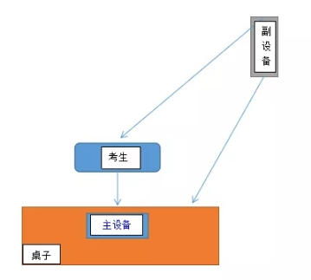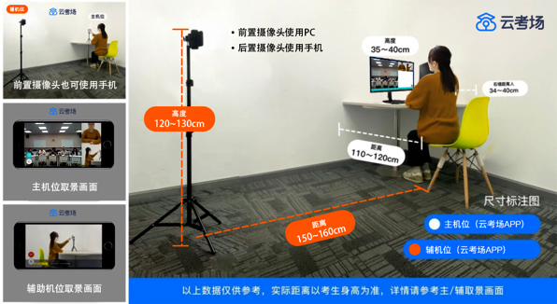

六、请各位考生3月24号前完成两个平台的安装，我们在本周六前将对每位考生进行复试前的测试，具体测试时间以秘书老师通知为准。